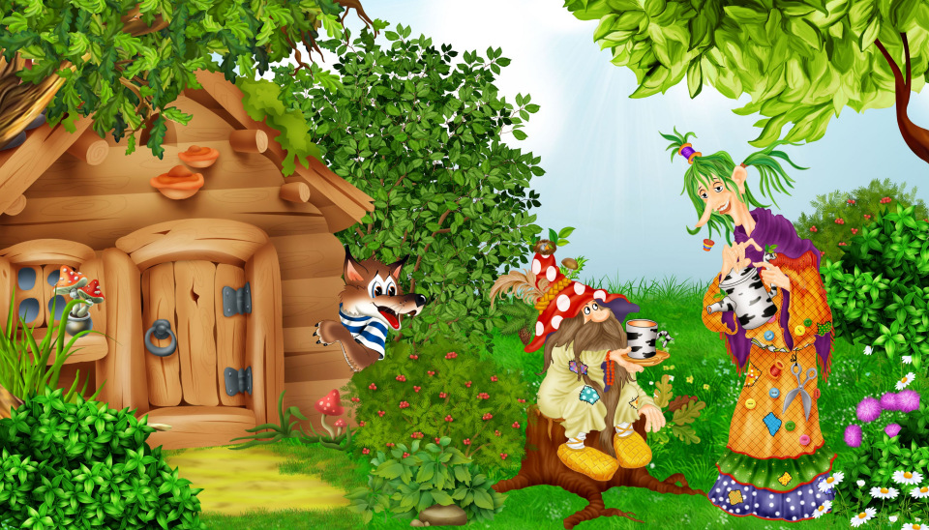

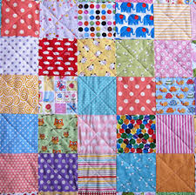

Было оно или не было,  правда ли то или нет  Послушаем лучше, что сказка сказывает…  Всем на удивление, начинаем представление | Жила-была в тридевятом царстве,  В тридевятом государстве.  Девица – краса, длинная коса.  Сидела она у окошка,  Да сказки молвила.  Сказки старинные,  не короткие, не длинные.
Вот ворота открываю, сказку сразу начинаю!  Занавес открывается, сказка начинается | Когда это было – не помню я,  Где это было не ведаю.  Только дед мой рассказывал сказку эту
Хохлатые хохотушки хохотом хохотали,  Когда сказку услыхали, к нам прибежали  Да сказку сказывать стали  Было это или не было,  Только говорят, вот как было… | За ступенькою ступенька – будет лесенка.  Слово к слову ставь складенько –  будет песенка.  А колечко за колечко – будет вязочка.  Сядь со мною на крылечко –  слушай сказочку
В Сказке может все случится  Наша сказка впереди.  Сказка в гости к нам стучится,  Скажем сказке – заходи! | Из-за лесу с крутых гор едет дедушка Егор.  Сам на кобылке, жена на коровке.  Дети на телятках, внуки на щенятках.  Съехали с гор, развели костер,  Кушают кашку, слушают сказку
В некотором царстве,  в некотором государстве,  Жил-был купец, именитый человек | Книжка открывается, сказка начинается.  Про зайчишку и лису,  и про всех зверей в лесу
В некотором царстве,  в некотором государстве,  На ровном месте, как на бороне,  Верст за триста в стороне,  В месте именно в том,  В котором мы живем.  Жил - был… | За морями за долами  Не на небе, на земле.  Жил старик в одном селе.  Сочинял стихи и сказки  Про героев молодцов.  И одну из этих сказок  Вам поведать я готов
Дашенька-толстушка  Ехала к подружке,  А сказку услыхала  И в гости не попала.  Сказка всем известная,  Очень интересная | Курица-красавица у меня жила  Ах, какая умная курица была!  Шила мне кафтаны, шила сапоги.  Сладкие, румяные пекла мне пироги  А когда управится, сядет у ворот –  Сказочку расскажет, песенку споет
Друзья! Не будьте глухи.  Даны нам слушать уши,  Два уха и один язык,  Чтоб слушать больше,  Нежели говорить | Красна песня ладом,  А сказка складом.  Сядь со мною на крылечко  Слушай сказочку
Давно это было, старые люди этого не помнят, и рассказывают то, что они от отцов и дедов слыхали… | Книга открывается, Сказка начинается.  Я страницу открываю, сказывать я начинаю
Да князья послушайте, да бояре послушайте,  Да мужички-то земские,  да ребятушки махоненькие  Да крестьянушки пахотные,  Не шумите - послушайте,  Я вам старинушку скажу | Кто скажет было то, или не было,  Только верно то, что жил на свете…  Садитесь пироги с капустой кушать, да сказку бабушкину слушать
Давно ль это было или недавно, так ли.  Было или не так – теперь никто уже о том не знает. Расскажу вам то, что деды своим внукам рассказывали, а внуки своим внукам | Всякое дело в мире творится,  Про всякое дело в сказке говорится…  Про одно и тоже разные люди по разному сказки сказывают. А вот, что видел сам…
Жили-были муж с женой.  Муж-то примется за шутки,  А жена за прибаутки,  Что на весь крещенный мир!  Это присказка ведется,  Сказка после начнется. | Красна песня ладом,  А наша сказка складом.  Сказка наша складка,  А послушать ее будет сладко  Послушайте, детки, сказочку,  Сказочку интересную,  Сказочку чудесную
Многому нас учит сказка  Доброте, терпенью, ласке.  Сказка мудрость, знанья свет!  Сказочный вам шлет привет  Начинаем представленье  Детворе на удивленье | Летела сова – веселая голова;  Вот она летела, летела и села.  Да хвостиком повертела,  Да по сторонам посмотрела.  И опять полетела, села,  Хвостиком повертела  Да по сторонам посмотрела…  Это присказка, сказка вся впереди…
На море, на океяне  На острове Буяне  Живет кот воркот  Налево идет – песни поет,  Направо идет – сказки сказывает.  Только это не сказка, а присказка.  Посиди, да погоди –  Сказка будет впереди. | Начинается сказка, да сказывается.  Слушайте внимательно,  Слушайте да смотрите.  Смотрите, да запоминайте.  Говорят, что за горами,  да за синими морями  Чудо остров лежит, на нем царство стоит.  В том царстве жил-был царь,  Стороны той государь
Ой, ребята, та-ра-ра!  На лугу стоит гора,  А на той горе дубок,  А на дубе воронок.  Утром он в трубу трубит,  К ночи сказку говорит.  Собираются зверьки  Ворона послушать,  Пряники покушать | На ровном месте – как на бороне  От всех дорог в стороне,  В глухой деревушке  Жили были старик со старухой  Начинается новая сказка,  Варится в печи кашка  Кашка упреет – и сказка поспеет  А будет эта сказка…
Посылали молодицу  Под горушку по водицу.  А водица – далеко,  А ведерко велико.  Это еще не сказка – присказка.  А сказка впереди | Прискакали Ермаки – золотые колпаки,  Приезжали ермошки – серебряные ножки.  Поели-попили – луком закусили,  Новой сказки запросили  Буду им рассказывать, и ты послушай…
Разожгу я печку, сяду - посижу.  И ребятам нашим сказки расскажу | Расскажу вам сказку новенькую, из диковинок диковинку!
Расскажу вам деточки сказочку:  Не длинную, не короткую,  Не глупую, не умную,  А волшебную, преволшебную | Сказка из похождений слагается  Небылицами минувшего отзывается,  За былями не гоняется,  Тут занавес открывается
Слушайте все, кому охота  Славную сказочку вам расскажу.  В сказочке этой нет вранья,  А если есть, так слова два | Слушайте, послушайте,  Расскажу вам сказочку  Длинную – предлинную.  Хорошую – прехорошую,  Интересную – преинтересную
Свет погас, сейчас увидим,  Как горит перо жар-птицы.  Занавесь открылась, сказка появилась | Сказка эта переходила из уст в уста и дошла, наконец, до нас с вами. Слушайте ребятки…
Слушайте ребятки, сказку по порядку.  Слушайте, не перебивайте.  Что увидите - запоминайте | Сказка из похождений слагается, небылицами минувшего отзывается.  От начала начинается.  Запоминайте это правило обязательно.  И слушайте сказку внимательно
Сказка эта ходила из уст в уста  И, наконец, дошла до нас с вами.  Слушайте ребятки | Сказка начинается, до конца читается,  В середине не перебивается.  Запомните это правило обязательно  И слушайте сказку внимательно
Сядем рядком, да послушаем ладком.  Ляг брюшком, да послушай ушком | Слушайте люди добрые,  Что у нас говорят,  что сказывают  Какие сказки рассказывают
Слушайте, ребята, сказочку  Про то, что было давным-давно.  За семью горами,  За семью морями  В тридесятом царстве,  В тридесятом государстве… | Шел тропинкой старичок,  старичок-лесовичок.  Весь мохнатенький, сучковатенький.  Нес он сказки в корзинке,  А куда свернул с тропинки  Мы и не заметили,  А вы его не встретили?
Слетались птицы с моря,  Садились у нас на заборе,  Пели птицы, сказывали птицы  Песни да сказки, были да небылицы.  А птица-синица села на кочку  И рассказывала про  Иванушку и царскую дочку | Сказка от начала начинается,  До конца читается  В середине не перебивается  За былями не гоняется,  Тут занавес открывается
Смотрите, кто там мчится?  Я к вам уже пришла,  И много-много сказок  В корзине принесла.  Одну я переняла,  Да вам привезла  Называется… | Тут зайчик вбёг в избу, наелся, напился, и спать повалился. Когда зайчик проснется, тогда и сказка начнется
У нашего Петрушки –  бубенчик на макушке  И всех веселее он.  У нашего Петрушки –  бубенчик на макушке  И сказок миллион.  Волшебный ларец открывается  И сказка для вас начинается | Хочу я вам сказочку рассказать,  Да о старых временах поведать,  А сказки складывались тогда необыкновенные,  Вот послушайте…
Эту сказку когда-то рассказала баба деду,  Дед – соседу, сосед – куме,  Кума – вороне да сороке.  Сорока жить не могла, покуда всем не разнесла!  От нее и я знаю, да и вам расповедаю | Это случилось очень давно, Когда деды наших дедов были маленькими мальчиками,  А бабушки наших бабушек – маленькими девочками
Я веселый майский жук,  Знаю сказки все вокруг,  А сейчас не откажусь,  Еще послушать хоть одну | Этой сказки вы, пожалуй, не поверите. Однако мой дедушка, рассказывая ее всегда говорил: не всё в сказке выдумка, есть в ней и правда. А то зачем бы стали люди её рассказывать. Начиналась эта сказка так…

